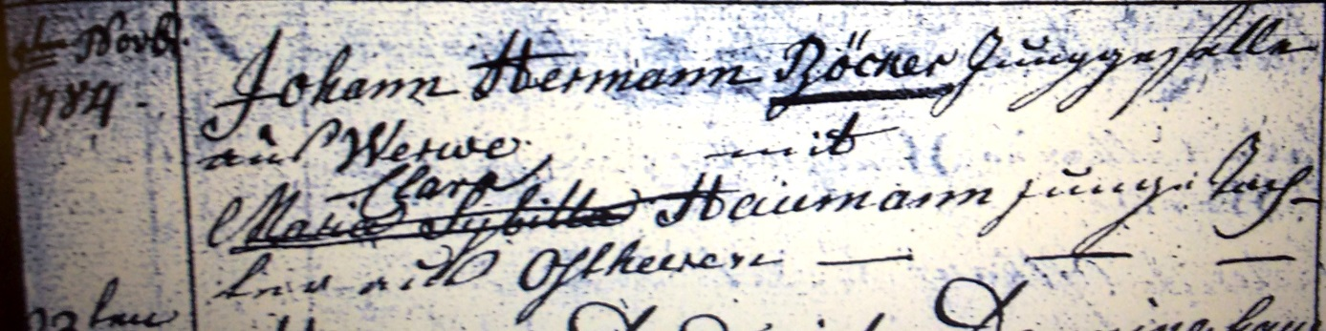

Kirchenbuch Heeren 1784; ARCHION-Bild 32 in „Trauungen 1716 – 1819“
Abschrift:
„ 25ten Novb. 1784 (hier ist nur die „5“ zu lesen, das komplette Tagesdatum habe ich den anderen Quellen entnommen, KJK) Johann Hermann Böcker Junggeselle aus Werve mit Clara Haumann junge Tochter aus Ostheeren“.

